# Nombre del Proyecto

Sistema de Gestión de Pacientes Odontologicos (GPO).

# Objetivo del proyecto

Fortalecer la gestión de pacientes para los médicos que prestan servicios odóntologicos

# Objetivos del Sistema

* Optimizar el tiempo de gestión de pacientes de una manera práctica, flexible e intuitiva
* Brindar un sistema seguro de respaldo de los servicios brindados por los médicos odontolos
* Proporcionar accesibilidad desde cualquier lugar a los datos de los pacientes

# Alcance del Proyecto

Este proyecto es el inicio a un concepto más global de Gestión destinado al campo de la odontología. En este caso, se busca desarrollar una herramienta simple, de fácil acceso y de calidad suficientemente alta para ser utilizado por cualquier clinica.

El GPO podra ayudar a los odontologos a tener un banco de pacientes, los cuales ellos mismo deberán registrar sus historiales medicos, asi tambien este permitirá el registro e impresión de tratamientos personalizados para cada paciente, ademas de mostrar reportes estadísticos de los servicios brindado, esto con el fin de mejorar la productividad del usuario (odontologos en general).

Una de las principales características que contará el sistema es la generación de reportes de servicios realizados a cualquier paciente, con lo que el usuario encargado contará con un mejor entendimiento.

Otro aspecto importante es que el sistema permitirá una agenda electronica capaz de resgistrar eventos en una fecha dada para un paciente en especifico.

GPO podrá ser accedido por cualquier computador que se encuentre conectado al INTERNET, incluyendo la técnica “Responsive” que permitira una visualización de diseño más agradable para cualquier disposito.

Para cumplir con lo mencionado, se contará con un estimado de 3 meses para lograr el desarrollo en su totalidad.

# Recopilación de requisitos para WebApps

## Requisitos Funcionales

* + El Odontologo podra calendirizar sus cita
  + El usuario deberá tener la posibilidad de registrarse e iniciar sesión en SWGPO
  + El odontologo podrá gestionar las consultas y atenciones médicas de sus pacientes
  + El odontologo podrá personalizar tratamientos para pacientes de forma general y éspecifica
  + Generar informes médicos extenso y completo
  + Generar recetas médicas e indicaciones para pacientes.
  + El Odontologo deberá tener la posibilidad de registra y editar pacientes
  + El sistema brindará un servicio de notificación de control de pacientes e informará de manera general aspectos de medicina odontologica
  + El sistema proporcionará un mecanismo automatico de notificación para citas proximas

## Requisitos no funcionales

### Seguridad:

* El sistema solicitará notificación por Login y Password
* El sistema cifrará la contraseña para una mayor seguridad en el acceso del usuario

### Operativilidad:

El sistema será implementado de manera que se pueda ejecutar en cualquier explorador y sistema operativo

### Estadares:

La aplicación web será diseñada e implementada siguiendo los lineamientos establecidos por la ISO 25000, Estadar de diseño para sitios web

### Fiabilidad:

El sistema será diseñado e implementado de manera susceptibles a fallos o interrupciones en el proceso o ejecución

### Modular (investigar)

Investigar??

### Sistema Gestor de Base de Datos:

La base de datos será gestionado por el SGBD MySQL-Server.

## diagrama de proceso de negocio

## Casos de Uso

|  |  |
| --- | --- |
| Nombre del Caso de Uso | Programar Citas |
| Actores | Odontólogo |
| Objetivo | Facilitar al odontólogo el control de citas de sus pacientes |
| Precondiciones | El paciente debe haber solicitado cita con el odontólogo |
| Iniciador del caso de Uso | Ser registrada por el odontólogo, asignándole el día calendario y horario disponible |
| Excepciones | Fecha y hora no disponible |
| Prioridades | 2 |
| Disponibilidad | Siempre |
| Frecuencia de uso | Media |

|  |  |
| --- | --- |
| Nombre del Caso de Uso | Registrar Odontólogo |
| Actores | Administrador, Odontólogo |
| Objetivo | Controlar el acceso al sistema de odontólogos y pacientes que acceden al sistema así como el rol de cada uno de ellos |
| Precondiciones | El odontólogo debe atender por lo menos en una clínica y contar con su código del MINSA para poder registrarse |
| Iniciador del caso de Uso | Iniciar Sesión al Sistema |
| Excepciones | Usuario y contraseña digitado incorrectamente |
| Prioridades | 1 |
| Disponibilidad | Siempre |

|  |  |
| --- | --- |
| Nombre del Caso de Uso | Verificar consultas médicas de pacientes |
| Actores | Odontólogo |
| Objetivo | Facilitar al doctor el acceso a la información de cada paciente asignado |
| Precondiciones | Se deberá haber atendido uno a más pacientes y haber registrado la hoja de atención al paciente |
| Iniciador del caso de Uso | Haber registrado una o más consultas de un determinado paciente |
| Excepciones | Tener pacientes sin consultas realizadas |
| Prioridades | 1 |
| Disponibilidad | Siempre |
| Frecuencia de uso | Media |

|  |  |
| --- | --- |
| Nombre del Caso de Uso | Generar informes médicos |
| Actores | Odontólogo |
| Objetivo | Facilitar al odontólogo tener un historial de todos los trabajos realizados en una fecha y paciente determinado |
| Precondiciones | Haber registrado algún paciente y realizado al mismo al menos una atención médica |
| Iniciador del caso de Uso | El odontólogo generará el informe indicando fecha y paciente determinado |
| Excepciones | El usuario que ingresó no existe, fecha fuera de rango, sin atención médica para el paciente |
| Prioridades | 2 |
| Disponibilidad | Siempre |
| Frecuencia de uso | Media |

|  |  |
| --- | --- |
| Nombre del Caso de Uso | Añadir tratamiento a pacientes |
| Actores | Odontólogo |
| Objetivo | Facilitar la creación de los tratamientos que se les aplicará a los pacientes |
| Precondiciones | El odontólogo necesita haber realizado una consulta a un paciente |
| Iniciador del caso de Uso | El odontólogo deberá haber atendido primeramente al paciente y luego asignarle el tratamiento |
| Excepciones | El paciente no ha sido registrado |
| Prioridades | 2 |
| Disponibilidad | Siempre |
| Frecuencia de uso | Alta |
| Canales de comunicación |  |
| Canales con actores secundarios |  |
| Puntos aún no resueltos |  |
| Nombre del Caso de Uso | Modificar pacientes |
| Actores | Odontólogo |
| Objetivo | Modificar información equivoca de un determinado paciente |
| Precondiciones | Tener acceso al sistema, además de poseer el rol para realizar cambios |
| Iniciador del caso de Uso | El odontólogo debe iniciar sesión y empezar a agregar a sus pacientes y sus respectivas documentaciones |
| Excepciones | El paciente no ha sido registrado |
| Prioridades | 1 |
| Disponibilidad | Siempre |
| Frecuencia de uso | Baja |

|  |  |
| --- | --- |
| Nombre del Caso de Uso | Publicación de información de control de pacientes |
| Actores | Odontólogo |
| Objetivo | Publicar información sobre temas modernos en su especialidad, investigaciones o publicaciones del periódico |
| Precondiciones | El odontólogo debe tener cuenta en el sistema |
| Iniciador del caso de Uso | El odontólogo tiene que iniciar sesión y copiar la información o el link de lo que quiere mostrar |
| Excepciones | El médico no ha iniciado sesión |
| Prioridades | 2 |
| Disponibilidad | Siempre |
| Frecuencia de uso | Media |

|  |  |
| --- | --- |
| Nombre del Caso de Uso | Notificación de citas a pacientes |
| Actores | Sistema Odontológico |
| Objetivo | El sistema será capaz notificar al paciente anticipadamente una cita |
| Precondiciones | El paciente debe estar registrado en el sistema |
| Iniciador del caso de Uso | El odontólogo debe haber asignado una cita al paciente |
| Excepciones | El paciente no existe, el paciente no solicitó una cita |
| Prioridades | 1 |
| Disponibilidad | Siempre |
| Frecuencia de uso | Alta |

# Categorización de los usuarios

|  |  |  |  |
| --- | --- | --- | --- |
| Categoría de Usuario | Descripción | Peso en el sistema[1] | Nivel de conocimiento informáticas |
| Administrador | El más alto nivel en la estrucutura de usuario, tendrá acceso a todos los modulos de la aplicación web, gestión de usuarios. | 5 | Conocimiento Medio a tecnología web |
| Médico | Tiene acceso a las funcionalidades proporcionadas por el sitio | 4 | Conocimiento medio a tecnología web |
| Usuario no registrado | Tiene acceso a las noticias y temas de interes del sitio | 2 | Conocimiento mínimo a tecnologías web |

# Conformación de Equipo de Ingeniería Web

# Construcción del equipo

# Planeación de la WebApp

## Especificación del producto

## Cronograma

El proyecto se estima una duración de culminación de 89 días, dividiendose en las siguientes etapas:

* Análisis de Requerimientos: Se basará en la obtención de los requerimientos del Sistema
* Diseño del Sistema: En el modelado de Diagramas UML
* Codificación: Programación de la aplicación
* Pruebas: Búsqueda de fallos o excepciones
* Implementación: Producto final y documentación

A continuación se muestra la lista de tareas con su duración estiamda a cumplirse así como el diagrama de Gantt del mismo.

|  |  |  |  |
| --- | --- | --- | --- |
| Nombre de tarea | Duración | Comienzo | Fin |
| Sistema de Gestión de Pacientes Odontológicos | 89 días | lun 18/05/15 | vie 28/08/15 |
| Análisis de Requerimientos | 7 días | lun 18/05/15 | lun 25/05/15 |
| Descripción de Requerimientos Funcionales | 2 días | lun 18/05/15 | mar 19/05/15 |
| Descripción de Requerimientos No Funcionales | 2 días | lun 18/05/15 | mar 19/05/15 |
| Diagrama BPM | 4 días | jue 21/05/15 | lun 25/05/15 |
| Finalización de Análisis | 0 días | lun 25/05/15 | lun 25/05/15 |
| Diseño del Sistema | 22 días | mar 26/05/15 | vie 19/06/15 |
| Diagramas UML | 5 días | mar 26/05/15 | sáb 30/05/15 |
| Diagrama de Clases | 5 días | mar 26/05/15 | sáb 30/05/15 |
| Diagrama Caso de Uso | 5 días | mar 26/05/15 | sáb 30/05/15 |
| Diagrama de Actividades | 4 días | mar 26/05/15 | vie 29/05/15 |
| Diseño de Base de Datos | 17 días | lun 01/06/15 | vie 19/06/15 |
| Modelo de Base de Datos | 10 días | lun 01/06/15 | jue 11/06/15 |
| Normalización de Base de Datos | 6 días | sáb 13/06/15 | vie 19/06/15 |
| Finalización de Diseño del Sistema | 0 días | vie 19/06/15 | vie 19/06/15 |
| Codificación | 33 días | lun 22/06/15 | mié 29/07/15 |
| Programación y actualización de Versiones | 1.5 mss | lun 22/06/15 | sáb 25/07/15 |
| Manual de Usuario | 1 sem | mié 22/07/15 | lun 27/07/15 |
| Línea base en SVN | 1 día | mié 29/07/15 | mié 29/07/15 |
| Finalización de Codificación | 0 días | mié 29/07/15 | mié 29/07/15 |
| Pruebas | 12 días | lun 03/08/15 | sáb 15/08/15 |
| Aplicación en Ambiente Testing | 12 días | lun 03/08/15 | sáb 15/08/15 |
| Manual de Usuario Revisado | 1 sem | vie 07/08/15 | mié 12/08/15 |
| Finalización de Pruebas | 0 días | sáb 15/08/15 | sáb 15/08/15 |
| Implementación | 10 días | mar 18/08/15 | vie 28/08/15 |
| Aplicación en Ambiente de Producto | 1 sem | mar 18/08/15 | sáb 22/08/15 |
| Manual de Usuario en PDF Final | 1 sem | lun 24/08/15 | vie 28/08/15 |
| Finalización de Implementación | 0 días | vie 28/08/15 | vie 28/08/15 |

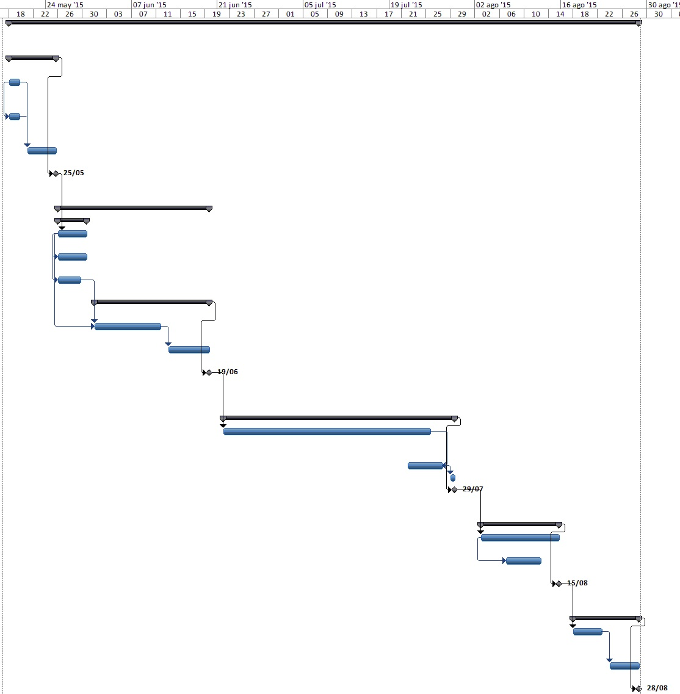fsdf

1. 1 es poca interacción en el sistema y 5 es interacción total